ТИПОВАЯ ТЕХНОЛОГИЧЕСКАЯ КАРТА (ТТК)

ВЫСВЕРЛИВАНИЕ ОТВЕРСТИЙ В КЕРАМИЧЕСКИХ ПЛИТКАХ

1. ОБЛАСТЬ ПРИМЕНЕНИЯ

Типовая технологическая карта разработана на высверливание отверстий в керамических плитках.

Заготовка облицовочных материалов

Подготовка плиток к установке состоит в сортировке их по цвету, оттенку, рисунку, размеру (рис.1), качеству лицевой поверхности, по отбору брака.

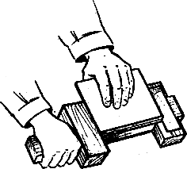

Рис.1. Сортировка плиток по размеру

Частично не подходящие по размеру плитки могут быть использованы для заделки некоторых мест. Заготовку неполномерных плиток (половинок, добора) выполняют вручную специальным приспособлением (рис.2, а) или с помощью победитового резца. Малые отверстия для пропуска различных труб в плитках просверливают дрелью, а большие "обкусывают" щипцами (рис.2, б).

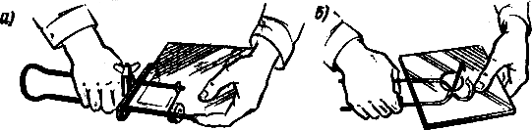

Рис.2. Обработка плиток:

а - резка по размеру; б - "обкусывание" отверстия

Схема организации рабочего места плиточника показана на рисунке 3. Материалы доставляют на рабочие места в тележках со съемными контейнерами. Нижние ряды плиток выкладывают со скамеек.

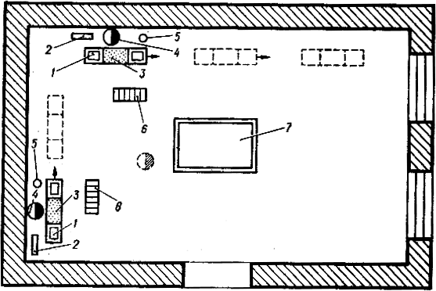

Рис.3. Схема организации рабочего места при облицовке керамическими плитками:
1 - плитка; 2 - скамейка; 3 - столики-контейнеры; 4 - места плиточников-облицовщиков; 5 - ведра; 6 - рамки с плитками;
7 - ящик для раствора

Для сортировки плиток по размеру используют шаблон или специальное приспособление (рис.4). Плитку вставляют в шаблон сначала одной стороной, затем другой. При этом ребро изделия занимает выступ, соответствующий ширине. Если плитки сортируют с помощью приспособления, изделие вкладывают между неподвижным и подвижным упорами. Стрелка подвижного упора фиксирует на шкале отклонение размеров плитки в мм. Скажем, при оценке качества глазурованных керамических плиток размером 150x150 мм проверяют, чтобы линейные размеры не превышали 1,5 мм. Толщина плиток не должна превышать 6 мм, плинтусных - 10 мм; допускаемые отклонения по толщине - 0,5 мм.

Шаблоны и приспособления помогают сортировать плитки с точностью до 0,5 мм. Отсортированные по размеру плитки укладывают в ящик-кассету.

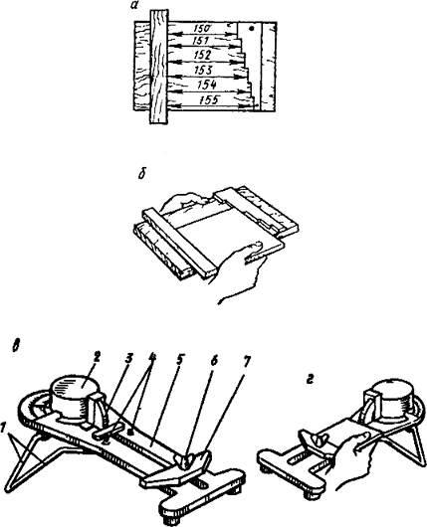

Рис.4. Шаблоны для сортировки плиток:

а - конструкции С. Афонина; б, г - примеры процесса сортировки плиток; в - конструкции Ф. Кравцова;
1 - подставка; 2 - механизм указателя; 3 - ролик; 4 - опорные шпильки; 5 - основание; 6 - болт с гайкой; 7- ползун

Одновременно с калибровкой плитки сортируют по цвету, тону и рисунку. Для этого их сравнивают с принятыми эталонами. Отсортированные плитки укладывают по группам в соответствии с размерами, рисунком, цветом и оттенками. Особое внимание обращают на внешний вид плиток. Они должны быть правильной формы, не иметь выпуклостей, выбоин и трещин. Углы плиток должны быть прямыми. Отклонение сторон от прямого угла не должно превышать 0,5 мм. Глазурованная поверхность плиток не должна иметь дефектов - недоливов, затеканий, пузырьков, волосяных трещин и т.д.

В ходе облицовочных работ требуются неполномерные плитки, получаемые разрезанием целых. Для этого сначала отмеряют нужный размер стальной линейкой с миллиметровыми делениями. Риску проводят карандашом или рейсмусом. Затем, сильно нажимая, стеклорезом или резцом с роликом из твердого сплава прорезают глазурь и часть черепка плитки. После этого нижней стороной плитки ударяют о ребро доски, так чтобы линия надреза попала на ребро. При этом плитка раскалывается по надрезу. Для отламывания узких надрезанных полос керамической плитки используют плитколом.

Приспособления для резки плитки сокращают затраты времени и уменьшают брак при раскрое изделий. Плитку, намеченную к разрезке, вставляют в зазор приспособления. Левой рукой поддерживают плитку, а резцом, который держат в правой руке, делают надрез вдоль направляющей планки. Затем плитку простукивают вдоль линии надреза с обратной стороны и разламывают.

При большой потребности в неполномерных керамических плитках применяют плиткорезы различных конструкций (рис.5).

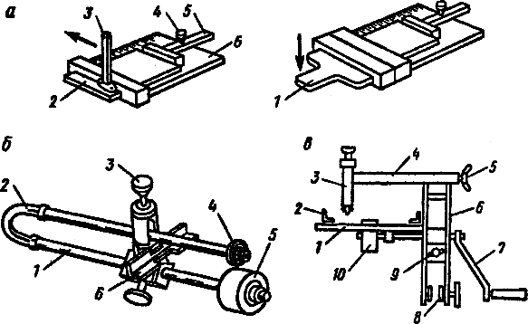

Рис.5. Плиткорезы разных конструкций:

а - пластинчатые: 1 - плитколом; 2 - плитка керамическая; 3 - резец для резки плиток; 4 - победитовый резец; 5 - упор; 6 - основание;
б - стержневой плиткорез: 1 - стержень; 2 - пластинчатая пружина; 3 - регулировочный винт; 4- победитовый резец; 5 - резиновый валик;
6-направляющий уголок; в - роликовый плиткорез: 1 - стол; 2 - подвижная рамка; 3 - головка резака с роликом; 4 - кронштейн; 5 - пробка;
6 - каркас; 7- рукоятка подающего ролика; 8 - струбцина; 9 - узел стопорения; 10 - резиновый подающий ролик

При всех конструктивных отличиях принцип действия приспособлений одинаков. Так, пластинчатый плиткорез работает следующим образом: плитку вкладывают в паз между пластинками плиткореза, ослабляют регулировочный винт 4 и подбирают по шкале линейки размер плитки, после чего, зафиксировав положение винтом, надрезают ее стеклорезом. Затем отрезаемую часть вводят в паз плитколома, с помощью которого обламывают плитку по линии надреза.

Стержневой плиткорез состоит из двух стальных стержней 1, скрепленных между собой пластинчатой пружиной 2. Справа на конец верхнего стержня установлен резец из победита 4, а нижнего - резиновый валик 5. Плиткорез снабжен движком с направляющим уголком 6, на который устанавливается плитка и выдвигается за резец 4 на нужное расстояние. Прижав винтом 3 резец к плитке, перемещают его к себе и делают надрез, по которому плитка отламывается от легкого нажима. Острые кромки отрезанных плиток притупляют карборундовыми кругами.

При производстве больших объемов облицовочных работ находит применение роликовый плиткорез, закрепляемый к верстаку струбциной 8. Он включает стол 1 с металлической линейкой с делениями и уголками 2, на которых устанавливается для обрезки плитка.

Перемещая плитку рукояткой 7 посредством резинового ролика 10 относительно резака с роликом 3, выполняют ее надрез, после чего отламывают.

В процессе работы керамические плитки рубят или откалывают молотком. По намеченной риске частыми, но несильными ударами острого молотка делают насечку. После этого сильным ударом тупого конца молотка по середине линии перерубки раскалывают плитку. Во всех случаях кромки отрубленных и перерезанных плиток подтачивают на точильном станке, карборундовом шлифовальном круге, бруске или рашпилем.

Для облицовки стен могут потребоваться плитки с отверстиями различного диаметра. В керамических плитках отверстия диаметром 10 мм высверливают

разверткой, отверстия диаметром до 60 мм - коловоротом с приставкой. Приспособлением, состоящим из основания и рамы с вращающимся резцом, получают отверстия диаметром до 50 мм (рис.6). Но в наши дни чаще применяют более производительные электрические сверлильные машины различных типов со сверлами, имеющими победитовую наплавку.

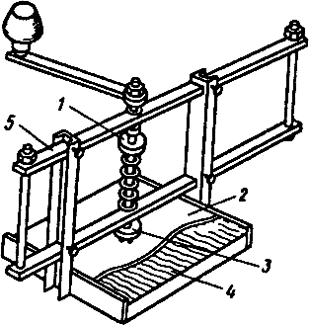

Рис.6. Приспособление для сверления отверстий в плитках:

1 - рабочий вал; 2 - плитка; 3 - режущий диск; 4 - деревянное основание с ограничителями; 5 - каретка

Поливинилхлоридные, полистирольные и другие подобные плитки разрезают ножом-резаком со специальной заточкой, обеспечивающей хорошее прорезание плитки. Используют также приспособление в виде столика с зажимным устройством и плоским ножом. Плитку, вставленную между уголками приспособления, зажимают и отрезают ножом. Кроме того, для резки плиток применяют гильотинные ножницы, которые укреплены к инструментальному ящику, Плитку укладывают между подвижными линейками на верхней крышке ящика и, опуская подвижный нож, отрезают часть плитки.

2. ОРГАНИЗАЦИЯ И ТЕХНОЛОГИЯ ВЫПОЛНЕНИЯ РАБОТ

Высверливание отверстий в керамических плитках

Состав технологических операций.Разметка центра отверстия; высверливание отверстий требуемого диаметра.

Организация рабочего места(рис.7). Рабочее место плиточника должно быть хорошо освещено и иметь необходимые механизмы, инструменты и приспособления для высверливания отверстий.

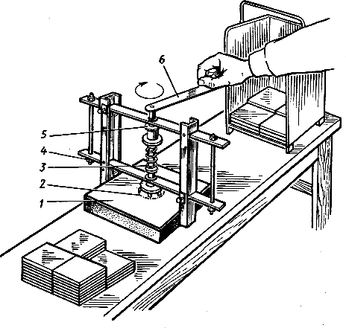

Рис.7. Организация рабочего места при высверливании отверстий с помощью приспособления с вращающимся резцом:

1 - плитка, 2- резец, 3 - пружина, 4 - ограничитель, 5 - фиксатор, 6- рукоятка

На рабочий стол слева укладывают плитки для высверливания отверстий, справа устанавливают контейнер для плиток с просверленными отверстиями. По середине верстака располагают рабочий инструмент.

Последовательность выполнения технологических операций.Отверстия высверливают после сортировки плиток по цвету, оттенку, внешнему виду и размерам, подшлифовки кромок и доводки плиток до требуемых размеров по месту укладки.

Разметка.Складным метром или линейкой определяют местоположение центра отверстия на лицевой поверхности плитки. В целях предупреждения ошибок разметку выполняют дважды - с взаимно перпендикулярных сторон плитки. Центр отверстия фиксируют карандашом. Острием развертки (рис.8, а) или молоточка (рис.8, б) в центре, обозначенном карандашной риской, процарапывают слой глазури.

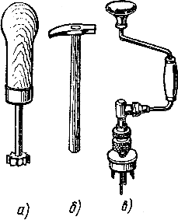

Рис.8. Ручные инструменты для высверливания отверстий в керамических плитках:
а - развертка, б - молоточек плиточника, в - коловорот с насадкой

Сверление отверстий.При небольшом объеме работ в центр отверстия помещают острый конец резца развертки или коловорота (рис.8, в) и высверливают отверстие требуемого диаметра.

Для высверливания отверстий с помощью приспособления (см. рис.7) плитку 1 помещают между ограничителями 4 и передвигают каретку так, чтобы центр резца совпал с центром отверстия. Закрепив плитку фиксатором 5, рукояткой 6вращают резец, высверливающий отверстие.

При большом объеме работ используют переносный станок (рис.12, а). Резцедержатель 6 устанавливают в центре будущего отверстия и стопорным рычагом 4 закрепляют плитку 5. Рамку 3 перемещают в зависимости от места расположения отверстия на плитке. Нажатием кнопки 9на щитке запускают электродвигатель 8, который через клиноременную передачу 1 вращает рабочий вал резца. Отверстие высверливают в течение 1 ...6 мин. Для этих же целей используют ручную сверлильную машину (рис.9, б) с насадкой.

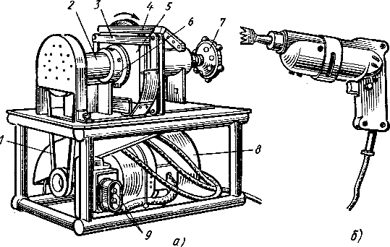

Рис.9. Переносный станок (а) для высверливания отверстий и ручная сверлильная машина (б) с насадкой:

1 - клиноременная передача, 2- корпус подшипника рабочего вала, 3 - рамка, 4- стопорный рычаг, 5 - плитка, 6- резцедержатель,
7 - механизм горизонтальной подачи плитки, 8 - электродвигатель, 9- кнопки управления

Для получения отверстия овальной формы или увеличения диаметра отверстия применяют плиточные кусачки (рис.10). Осторожно откусывая кромки плитки, расширяют отверстие до требуемых размеров.



Рис.10. Расширение отверстия кусачками

3. ТРЕБОВАНИЯ К КАЧЕСТВУ ВЫПОЛНЕНИЯ РАБОТ

Контроль качества.Диаметр отверстий должен соответствовать заданному размеру. Диаметр контролируют измерительными инструментами. Кромки отверстий не должны иметь выщербин, сколов и повреждений лицевой поверхности плиток.

Допускаемые отклонения керамических плиток

Длина плиток, мм |  |  | Отклонение
 | по длине и ширине | по толщине | по косоугольности | по искривлению поверхности | по искривлению углов
До 48 включительно | ±1 (±0,8) | ±0,5 | 0,5 | 0,5 | -
48...100 | ±2 (±1,5) | + 1 (4-0,8) | 0,5 | 0,75 (0,5) | 1,5 (0,9)
Свыше 100 до 150 | ±2 (±1,5) | ±1 (±0,8) | 0,5 | 1.5 (0,75) | 2 (1)
включительно свыше 150 | ±2,5 (±2) | ±1 (±0,8) | 1 | 1,8(1) | 2,5 (1,5)

Примечание.В скобках отклонения для плиток высшей категории качества.

Допускаемые дефекты лицевой поверхности керамических плиток для полов, определяемые по внешнему виду

Трещины общей длиной, мм, для плиток длиной, мм:

до 48...............................5

свыше 48 до 150............10

свыше 150......................15

Отбитые углы..........не допускаются длиной более 3 мм в количестве более 2 шт.

Цветовые оттенки и пятна, видимые с расстояния

1,7 м............................................до 10 % в партии

Мушки (отдельные редко разбросанные темные и белые точки) диаметром более 2 мм…………………………….....не допускаются

Отбитости, щербины и зазубрины на ребрах лицевой поверхности длиной до 6 мм и глубиной до 2 мм....................до 20 % в партии

Примечание.В партии допускаются до 10 % плиток с отбитыми углами длиной до 3 мм.

Выбраковывают плитки, имеющие следующие дефекты: отбитые углы; зазубрины на кромках лицевой поверхности глубиной 1...2 мм; нечеткий рисунок; наплывы глазури, волнистость, посечки и другие дефекты лицевой поверхности, видимые с расстояния 1,7 м.

4. МАТЕРИАЛЬНО-ТЕХНИЧЕСКИЕ РЕСУРСЫ

Механизмы, инструменты, приспособления, инвентарь.Переносный сверлильный станок; ручная сверлильная электрическая машина с комплектом насадок для сверления отверстий диаметром 20...78 мм. Приспособление для сверления отверстий диаметром до 50 мм; коловорот с приставкой для сверления отверстий диаметром до 60 мм; развертка для сверления отверстий диаметром до 14 мм; кусачки; кирочка; линейка и карандаш; защитные очки и резиновые перчатки; контейнеры.

Материалы.Керамические плитки глазурованные и неглазурованные.

Таблица 4.1

Характеристика основных видов керамических плиток для полов

Тип |  | Размеры, мм |  | Количество плиток на 1 м | Примечание
 | длина | ширина | толщина
 |  |  | Квадратные плитки
1 | 300 | 300 | 13; 15 | 11
2 | 200 | 200 | 11; 13; 15 | 25
3 | 170 | 170 | 11; 13; 15 | 35
4 | 150 | 150 | 11; 13; 15 | 45
5 | 100 | 100 | 10; 13; 15; 11 | 100 | Типы 5, 11, 13, 15 применяют доборными; типы 6...10 применяют доборными к восьмигранным
6 | 85 | 85 | 11; 13; 15 | 140
7 | 80 | 80 | 11; 13; 15 | 157
8 | 70 | 70 | 11; 13; 15 | 205
9 | 60 | 60 | 11; 13; 15 | 278
10 | 50 | 50 | 11; 13; 15 | 400
11 | 48 | 48 | 4; 6 | 435
 |  |  | Прямоугольные плитки
12 | 300 | 150 | 11; 13; 15 | 23
13 | 200 | 100 | 11; 13; 15 | 50
14 | 170 | 100 | 11; 13; 15 | 60 | -
15 | 150 | 74 | 11; 13; 15 | 90
16 | 48 | 22 | 4; 6 | 905
 |  |  | Треугольные плитки
17 | 98 | 139 | 11; 13; 15 | 209
18 | 83 | 118 | 11; 13; 15 | 291
19 | 78 | 111 | 11; 13; 15 | 325
20 | 68 | 97 | 11; 13; 15 | 433 | Типы 17...22 применяют доборными к восьмигранным
21 | 58 | 83 | 11; 13; 15 | 595
22 | 48 | 69 | 11; 13; 15 | 869
 |  |  | Шестигранные плитки
23 | 200 | 230 | 11; 13; 15 | 30
24 | 170 | 196 | 11; 13; 15 | 41
25 | 150 | 173 | 11; 13; 15 | 52 | -
26 | 100 | 115 | 10 | 117
 |  |  | Четырехгранные плитки
27 | 100 | 230 | 11; 13; 15 | 60
28 | 85 | 196 | 11; 13; 15 | 82
29 | 75 | 173 | 11; 13; 15 | 103 | Типы 27...30 применяют доборными к шестигранным
30 | 50 | 115 | 10 | 234
 |  |  | Пятигранные плитки
31 | 200 | 115 | 11; 13; 15 | 58
32 | 170 | 98 | 11; 13; 15 | 81 | Типы 31...34 применяют доборными к шестигранным
33 | 150 | 86,5 | 11; 13; 15 | 107
34 | 100 | 57,5 | 10 | 232
 |  |  | Восьмигранные плитки
35 | 200 | 70(100) | 11; 13; 15 | 29
36 | 170 | 60(85) | 11; 13; 15 | 40
37 | 150 | 50(80) | 11; 13; 15 | 50

Полы из штучных материалов

Таблица 4.2

Размеры керамических плиток для мозаичных полов

 | Вид плиток | ГОСТ | Длина, мм | Ширина, мм | Толщина, мм
 | Квадратные | 6787-2001 | 48  22 | 48  22 | 6  6
 | Прямоугольные | 6787-2001 | 48 | 22 | 6

Примечание.Допускаемые отклонения от размеров плиток: по длине и ширине ± 1 мм, по толщине ± 0,5 мм.

Таблица 4.3

Размеры керамических плиток для полов (ГОСТ 6787-2001)

Вид плиток | Тип плиток | Длина, мм | Ширина, мм | Толщина, мм
Квадратные | 1  2  3  4 | 150  100  80  50 | 150  100  80  50 | 13  10  10  10
Прямоугольные | 5  6  7 | 150  120  100 | 74  59  49 | 13  10  10
Треугольные | 8  9 | 78  48 | 111  69 | 13  13
Шестигранные | 10  11 | 150  100 | 173  115 | 13  10
Четырехгранные (половинки шестигранных) | 12  13 | 75  50 | 173  115 | 13  10
Пятигранные (половинки шестигранных) | 14  15 | 150  100 | 86,5  57,5 | 13  10
Восьмигранные | 16 | 150 | 50 | 13

5. ОХРАНА ОКРУЖАЮЩЕЙ СРЕДЫ И ПРАВИЛА ТЕХНИКИ БЕЗОПАСНОСТИ

Техника безопасности.К работе на электрическом станке допускаются рабочие, прошедшие обучение и инструктаж на рабочем месте. Перед работой исправность электрического станка и других электроинструментов предварительно проверяет механик или мастер. Электродвигатель включают после надежного закрепления плитки и установки сверла в центре намеченного отверстия. После высверливания отверстия электродвигатель выключают.

Через каждые 30 мин непрерывной работы электродвигатель выключают на 5…7 мин для охлаждения.

Сверление отверстий выполняют в защитных очках и резиновых перчатках.

К работе с электроинструментами допускаются рабочие, прошедшие обучение и инструктаж на рабочем месте.

Наибольшую опасность при производстве подготовительных работ представляют работы, связанные с использованием механизированного инструмента.

Насечку поверхностей с помощью ручных машин или немеханизированных инструментов выполняют в защитных очках с небьющимися стеклами и в рукавицах. Рукоятки инструментов должны иметь надежное крепление и быть без выбоин и сколов. Рабочие части инструментов должны быть без трещин, заусенцев и других дефектов. Длина ручек у скарпелей, молотков и других ударных инструментов - не менее 150 мм.

На точильном станке необходимо работать только в защитных очках. Поверхность, подлежащую облицовке, очищают от жировых пятен с помощью кислот, соблюдая особую осторожность: используют соляную кислоту слабой концентрации (3%-ную), при разбавлении кислоту вливают в воду, а не наоборот, что исключает разбрызгивание кислоты и предупреждает возникновение ожогов. Помещения, где работают с кислотой, проветривают.

Бутылки с кислотой хранят и переносят в плетеных корзинах. Их устанавливают на полу (в один ряд). Каждую бутыль снабжают биркой, на которой указаны наименование кислоты и ее концентрация. При розливе кислоты на горлышко бутылки надевают насадку или пользуются воронкой - это предупреждает разбрызгивание. Пустые бутыли из-под кислоты хранят с теми же мерами предосторожности, что и полные.

Ветошь, намоченную кислотой, нельзя брать незащищенными руками. Во избежание ожогов ее наматывают на конец деревянного стержня.

При работе на высоте пользуются подмостями и стремянками. Запрещается применять вместо них случайные опоры. Для освещения места работы используют переносные светильники с лампочкой в защитной сетке и с электрическим проводом, заключенным в резиновый шланг. Такие светильники рассчитаны на напряжение тока не выше 42 В, а для работы в сырых помещениях - не более 12 В. Подключающие вилки переносных светильников должны быть такой конструкции, которая исключала бы возможность включения их в сеть напряжением выше 42 В. Подключать переносные светильники, ручные машины (электрифицированный инструмент) в электрическую сеть посредством скручивания оголенных концов провода запрещается.

Электролампы напряжением 127-220 В подвешивают на высоте не менее 2,5 м. Если это требование невыполнимо, то напряжение осветительной сети должно быть 42 В. Запрещается менять электрические лампы под напряжением.

К работе с ручными машинами допускаются лица, прошедшие специальное обучение.

Работать с электрифицированным инструментом под напряжением 220-127 В разрешается только в диэлектрических перчатках, галошах или стоя на резиновых ковриках, или с включенным в сеть защитно-отключающим устройством.

Запрещается работать неисправным электроинструментом. Включать электроинструменты в электрическую сеть допускается только штепсельной полумуфтой или вилкой. Нельзя держать электроинструмент за провод, касаться его вращающихся частей или заменять режущий инструмент до полной остановки двигателя. Запрещается натягивать и перегибать провода электроинструмента, допускать их пересечение с газовыми шлангами, электрическими кабелями, стальными канатами. При перерывах в работе инструмент отсоединяют от питающей сети.

6. ТЕХНИКО-ЭКОНОМИЧЕСКИЕ ПОКАЗАТЕЛИ

Трудовые затраты.Норма временив чел-ч на высверливание 100 отверстий в плитках:

глазурованных механизированным способом - 0,6, вручную - 1,95;

неглазурованных механизированным способом - 0,75, вручную - 2,5.

Норма выработкина 1 чел-дн на высверливание отверстий в плитках, шт.:

глазурованных механизированным способом - 1333, вручную - 410;

неглазурованных механизированным способом - 1065, вручную - 320.

Пример расчета нормативной потребности плиток для настилки пола с поштучной укладкой плиток пакетным способам
или вибровтапливанием в соответствии с заданным рисунком

Сначала определяют расход плиток на 1 м пола и на 1 м фриза. Плитки, примыкающие к фризу (треугольные, четырехгранные - половина шестигранных, пятигранные - половина шестигранных), учитывают вместе с фризом.

Длина фриза равна периметру пола. Площадь плиток, м, требуемых для фриза, вычитают из общей площади пола, а на оставшуюся основную площадь пола делают расчет отдельно, после чего суммируют площадь плиток для фриза и для основного фона.

В помещении площадью 100 м (длина фриза 50 м) нужно настелить пол из квадратных плиток 100х100 (тип 5) розового и желтого цвета и треугольных плиток (тип 17) желтого цвета.

1. На 1 м фриза требуется: 10 шт. плиток квадратных - 0,1 м, а на весь фриз - 0,1·50 = 5 м плиток розового цвета; треугольных плиток, примыкающих к фризу: 0,035 х 50 = 1,75 м плиток желтого цвета.

Всего для устройства 50 м фриза необходимо 6,75 м, т.е. 500 шт. квадратных плиток розового цвета и 350 шт. треугольных плиток желтого цвета.

2. Общая площадь основного фона без фриза: 100 м - 6,75 м = 93,25 м. Из них половина квадратных плиток розового цвета 93,25·0,5= 46,625 м и столько же квадратных плиток желтого цвета.

Потребность в плитках:

квадратных плиток розового цвета - 5 м для фриза и 46,625 м - для основного пола;

квадратных плиток желтого цвета - 46,625 м;

треугольных плиток желтого цвета - 1,75 м.

Следовательно, общий расход плиток составляет: 46,625·2 + 5 + 1,75 = 100 м.

Электронный текст документа
подготовлен ЗАО "Кодекс" и сверен по

материалам, предоставленным Демьяновым А.А.

